Almanya Büyükelçiliğinin Learning Agreement inceleme örneği:

1. Dil seviyesini gösteren belge isteniyor. Bunun için resmi bir sınav sonuç belgesi uygun ancak dil kursundan alınan kursa devam belgeleri kabul edilmeyebiliyor. (üniversitelerimizin yaptığı dil sınavı ve/veya resmi kurumların verdiği sınav sonuçlarından uygun olanın öğrenilerek sunulmasını tavsiye ediyoruz)

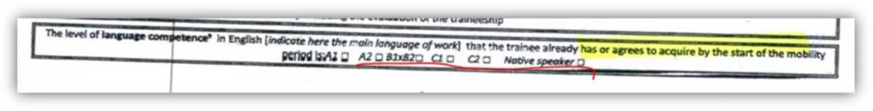

1. Stajın zorunlu ya da isteğe bağlı olduğu net olmalıdır ki hangi vize prosedürünün uygulanacağı kesinleşsin (bir yerde zorunlu değil denmiş öteki yerde kredi verilir denilmesi şüphe yaratabiliyor)

Ayrıca sonradan elle doldurulan alanlar (bknz mavi tükenmez kalemle işaret edilen yer) öğrencinin üniversitesinden habersiz değişiklik yapmış olabileceği ihtimalini doğruyor.

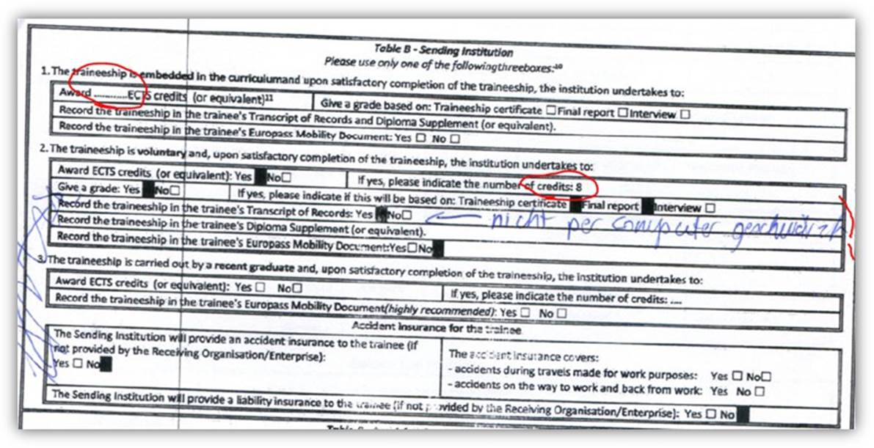

1. Kurumların kaşesi ve imzası uygulanmalıdır. Bu örnekte karşı kurum çıktı alıp imzalamak yerine başka yerde kullandığı siyah zeminli imzayı yapıştırıp göndermiştir. Karşı kurumdan çıktı alıp imzalayıp tarayarak göndermesini müteakip üniversitelerimiz ve öğrencilerimizin imzalaması daha doğru ve pratik bir yöntem olabilir.

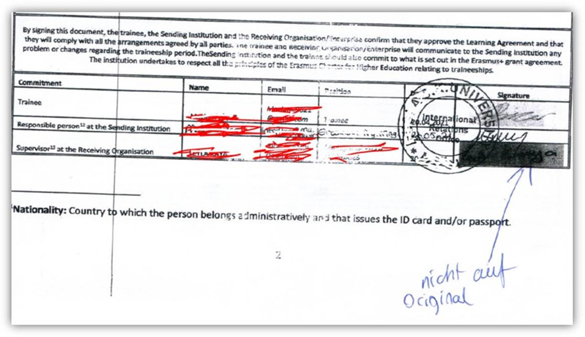

1. Staj yerinin uygunluğundan (özellikle ucuz iş gücü sağlamak isteyen yerlere karşı dikkat ediyorlar) şüphe edilmiş olabilir. Bunu önlemenin en iyi yolu belgenin ve imza/kaşelerin doğru, eksiksiz ve stajın içeriğinin mümkünse haftalık/aylık bazda gösterir detaylı bir şekilde hazırlanması olacaktır.

